25 февраля 2015 г. в МАОУ «СОШ № 108» состоялся семинар городской проблемной группы учителей истории и обществознания Индустриального и Дзержинского районов г. Перми
«Роль, содержание, механизмы инноваций в ситуации подготовки и внедрения стандарта».
Актуальная тема: переход осенью 2015г. к работе по новым стандартам ФГОС ООО в 5 классах. В текущем учебном году учителя активно погружались в понимание новых требований времени и грядущих изменений.
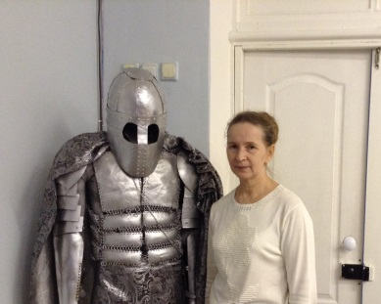
Работу группы открыла руководитель ГПГ учитель истории и обществознания МАОУ «Экономическая школа № 145» г. Перми Черепанова Марина Васильевна.
Мастер-класс по теме: «Формирование оценочных умений младших школьников на примере исторической личности» был посвящен одному из предметных образовательных результатов курса всеобщей истории (5 кл), разработан докладчиком в соавторстве. Работа в группах на мастер-классе вызвала всеобщий интерес, одобрение учителей-практиков. Учителя отметили актуальность продукта- в чётких шагах, предложенных авторами для педагогов-пользователей, по пути формирования одного из предметных результатов изучения курса истории в основной школе.
С темой «Моделирование исторического процесса как способ проектирования учебной ситуации на уроке» выступил учитель истории школы, принимающей семинар-практикум- Пупырев Сергей Иванович.

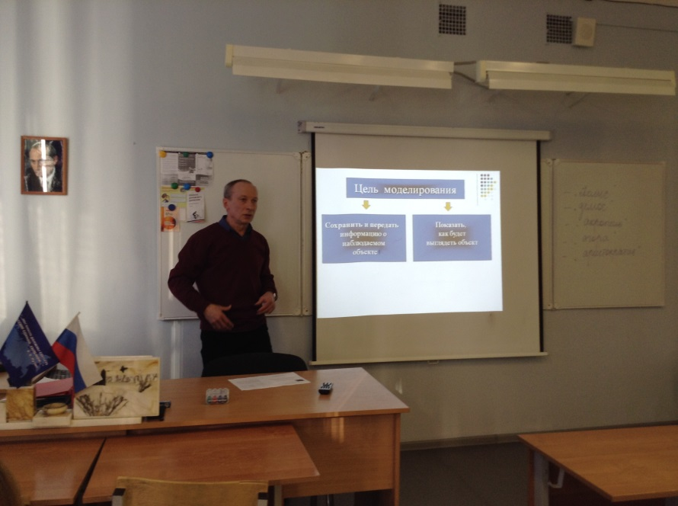
В рамках семинара был представлен открытый урок :
- урок нового материала истории древнего мира в 5 классе по теме «Греческий полис: город-государство».Его провёл учитель истории и обществознания МАОУ «СОШ № 108» Индустриального района г. Перми Фукалов Михаил Геннадьевич.
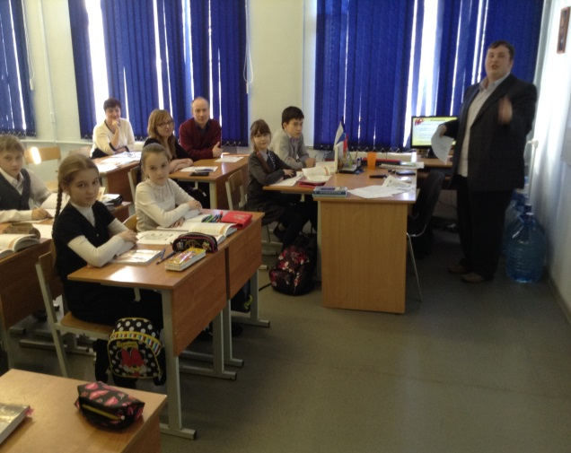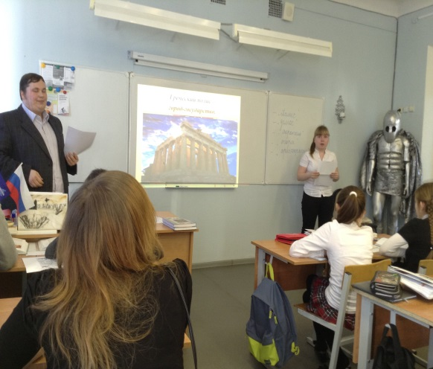
- Нужно отметить, что ГПГ учителей истории и обществознания активно сотрудничает в совместных сетевых проектах внеурочной деятельности. Все важнейшие события российской истории находят отклик в совместных делах.
- Так знание Конституции РФ в честь 20-летия принятия Конституции РФ (2013 г.) учащиеся 9 классов проверили в игре-олимпиаде, которую реализовал МАОУ «Лицей № 4».
- Юбилей города Перми-290-летие школы ГПГ пригласила отметить на своей площадке МАОУ «СОШ № 111» Дзержинского района (2013г.).
- Исторические чтения к 100-летию с начала I мировой войны для старшеклассников школ провела МАОУ «СОШ № 3» (декабрь 2014 г.).
- Учителя-историки МАОУ «СОШ «№ 102» уже дважды принимали школы районов в проекте «Герои 1812 года» для учащихся 8 классов (2012 г.) и «Рыцарский турнир»-интерактивная игра (2014г.) была предложена ими ученикам 7 классов наших школ.
- На фото: сюжеты «Рыцарского турнира» на базе МАОУ «СОШ № 102» Индустриального района г. Перми (осень 2014 г.), в котором принимали участие 14 команд школ ГПГ.
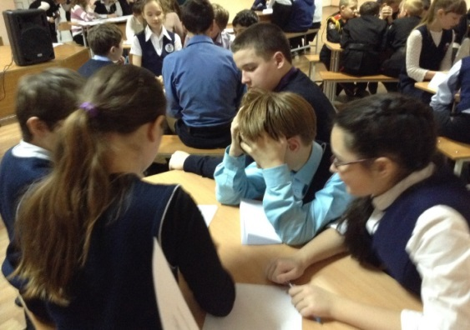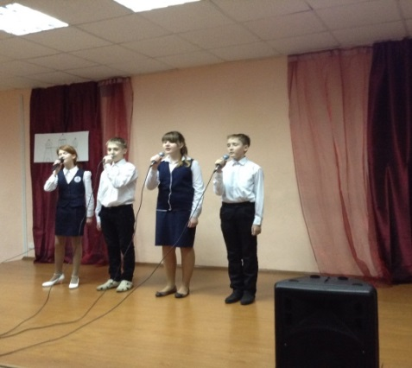

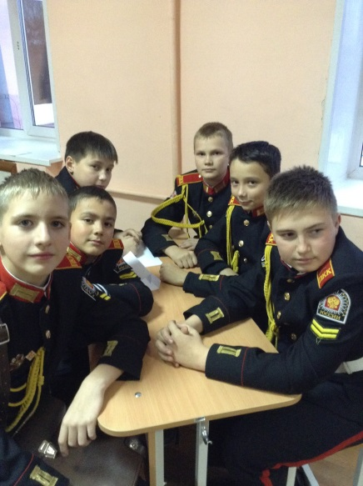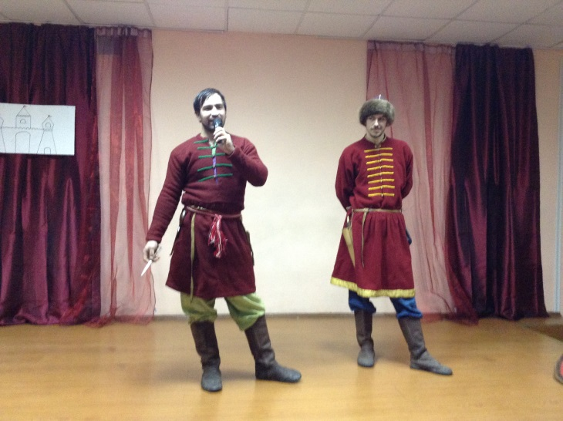

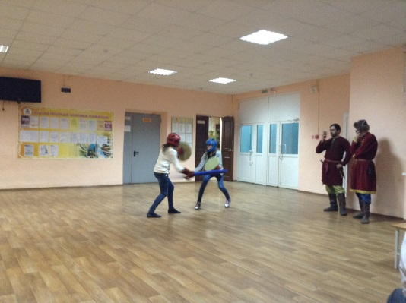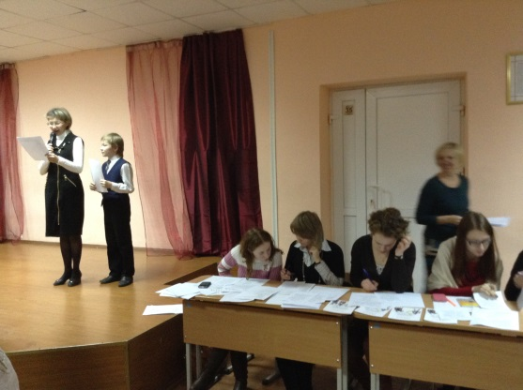

Все встречи ГПГ учителей истории проходят в активной форме, направлены на знакомство и овладение современными приёмами работы, которые учителя смогли бы использовать и применить в учебных, учебно-проектных и социально-проектных ситуациях современной российской школы.

Участники семинара (февраль 2015г.) благодарят высокий уровень подготовки и проведения городского семинара педагогическим коллективом МАОУ «СОШ № 108» г. Перми.

Отчет подготовила: Черепанова М.В., руководитель ГПГ учителей истории и обществознания Индустриального и Дзержинского районов г. Перми.

